**功率因数的提高实验预习报告**

一、功率因数提高的意义：

1.提高供电设备的利用效率。

2.减少电能在线路传输过程中的损耗。

3.提高供电质量。

4.节省成本。

二、功率因数提高的原理：

家用电器及及工业设备常常是感性负载，可等效为阻抗Z=R+JxL= |Z|cos∠φ=|(R+JxL)|arctan(X/R)，φ∈(0，90° )，其中cosφ一般在0.9左右。

数学角度：由S²=P²+Q²，我们要使得P增大，在S不变的情况下，可使无功功率Q减小，即努力减小电路的无功功率，提高有功功率的占比。

物理角度：无功功率Q=UIsinφ，而无源单口网络中，功率因数角φ又与阻抗角相等，所以可以通过减少sinφ，进而减少Q，即通过物理手段尽量使电路中感性与容性相等(电容C与电感L无功功率相互抵消)，使整个电路R的有功功率的占比尽可能的大。

对于感性电路，可以通过并联合适电容的方法提高功率因数。

三、提高功率因数的方法：

降低电流输入输出相位差；如果是电感电路，可以通过并联电容的方法，降低电流输入输出相位差；如果是电容电路，可以通过并联电感的方法，降低电流输入输出的相位差。

四、设计电路并测量电路功率及功率因数：

Multisim仿真电路设计如下图所示。

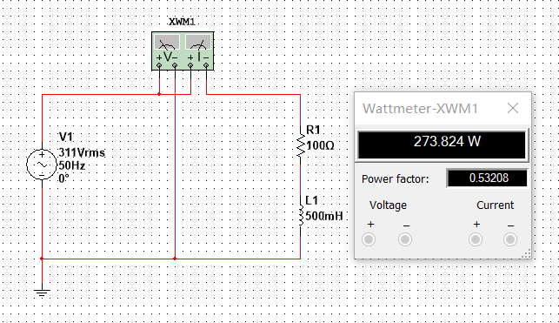

由瓦特表读数可知此时的电路总功率为P=273.824W，功率因数为cosφ=0.53208，所以有功功率为Pcosφ=145.696W。

为提高功率因数可在RL串联电路两端并联一个电容，如下图所示。

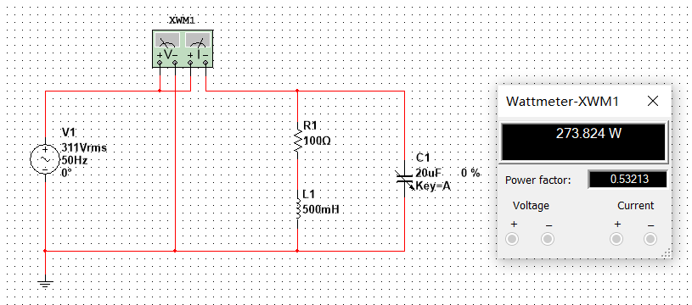

实验数据记录如下表所示。

|  |  |  |
| --- | --- | --- |
| 可变电容值C（uF） | 有功功率P（W） | 功率因数cosφ |
| 0 | 145.710 | 0.53213 |
| 2 | 161.712 | 0.59057 |
| 4 | 180.423 | 0.65890 |
| 6 | 201.836 | 0.73710 |
| 8 | 225.171 | 0.82232 |
| 10 | 248.087 | 0.90601 |
| 12 | 266.121 | 0.97187 |
| 14 | 273.777 | 0.99983 |
| 16 | 268.115 | 0.97915 |
| 18 | 251.346 | 0.91791 |
| 20 | 228.840 | 0.83572 |

显然，电路总功率一定时，当并联的电容值为14uF时功率因数达到最大值0.99983，此时有功功率为273.777W。